Фамилия Имя Отчество (Страна)
Шрифт Times New Roman 14 pt, курсив, выравнивание по правому краю
Название университета, г. Город
Научный руководитель: Фамилия Имя Отчество, учёная степень, должность
Шрифт Times New Roman 12 pt, курсив, выравнивание по правому краю

НАЗВАНИЕ ДОКЛАДА, ШРИФТ TIMES NEW ROMAN 14 PT, ЖИРНЫЙ, ЗАГЛАВНЫЕ БУКВЫ, ВЫРАВНИВАНИЕ
ПО ЦЕНТРУ

Аннотация: должна отражать краткое основное содержание работы, не более 50 слов.

Ключевые слова: должны отражать основную терминологию по изучаемой проблеме, не более 5 слов или словосочетаний.

Общие требования: в работе должна быть обязательно представлена актуальность (зачем и кому нужны результаты работы), подтвержденная обзором и анализом литературы по теме, исходя из чего поставлена цель и новизна работы (раздел Введение), описаны методы решения проблемы, продемонстрированы и проанализированы полученные результаты (раздел Основная часть), а в разделе «Заключение» приводятся краткие результаты проделанной работы, анализ и их обсуждение.

Введение
В докладе необходимо кратко обосновать актуальность исследования, цель работы, ее основную идею, предложенный путь решения, результаты и их краткое обсуждение. Текст необходимо разбить на разделы (Введение, Основная часть и Заключение).
Например: Актуальность исследования обусловлена широким применением наночастиц в медицине, энергетике, аэрокосмической промышленности, химических технологиях и др. В настоящее время малоизученным остается вопрос о степени токсичности наночастиц. Целью данной работы является определение влияния концентрации наночастиц на их агрегацию в жидкой среде.

Описание алгоритма
Текст доклада не должен быть меньше 3 и не более 5 страниц формата А4, шрифт Times New Roman, кегль (размер) 14, поля слева, справа и сверху – 20 мм, снизу – 35 мм, одинарный интервал, красная строка 1 см (кроме названий разделов – они пишутся без отступа), выравнивание текста по ширине страницы.
Файл с тезисами называется автор.doc, где «автор» – фамилия докладчика, написанная русскими буквами, например, Иванов.doc. Если представляется несколько докладов, то после фамилии следует указывать цифру (Иванов1.doc, Иванов2.doc). Тезисы должны быть сохранены в формате Мicrosoft Word. Все формулы и обозначения набираются только в редакторе формул Math Type, настроенных по умолчанию. Нумеруются только те формулы, на которые есть ссылка в тексте. В формулах и в тексте для обозначения физических и математических величин запрещается использовать русские буквы и символы. Пример нумеруемой формулы (1) (стиль «формула»):
$x=y$ (1)
Тезисы могут включать таблицу, рисунок или схему, отделенные интервалом. Выравнивание рисунков и таблиц по центру страницы без отступа. Таблицы должны быть помещены в тексте после абзацев, содержащих ссылку на них, обязательно в пределах данного раздела, т. е. до следующего заголовка. Таблица обязательно должна иметь название, набранное курсивом, шрифт 12 Times New Roman pt без переносов. Между заголовком таблицы и таблицей должен быть интервал (6 pt). В конце заголовка точка не ставится. Не допускаются переносы и «висячие» предлоги. Текст в таблице должен быть размером 12 pt Times New Roman.

Таблица 1
Планируемые результаты обучения
Код  резуль-тата | Результат обучения  (выпускник должен быть готов) | Требования ФГОС,  критериев и/или  заинтересованных сторон
Профессиональные компетенции
Р1 | Применять глубокие естественно-научные, математические и инженерные знания для создания и обработки новых материалов | Требования ФГОС (ПК-19, 20), Критерий 5 АИОР (п. 1.1), согласованный с требованиями международных стандартов EUR-ACE и FEANI

Рисунки, размещенные в тексте, должны быть представлены и в отдельных файлах. Имя файла с рисунком должно состоять из фамилии автора и слова «рисунок» (Например: Ван_Етун_рисунок). Формат рисунков – JPEG с разрешением не менее 300 dpi. Рисунки должны иметь название, набранное курсивом, шрифт Times New Roman, 12 pt. В конце названия точка не ставится. Не допускаются переносы и «висячие» предлоги.
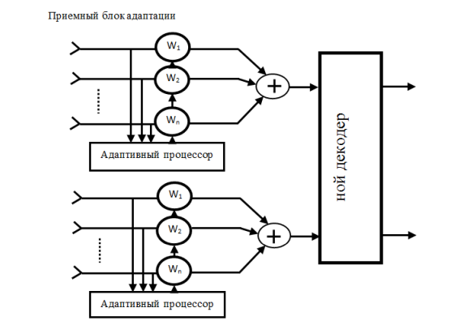
Рис. 1. Структурная схема блока адаптивной обработки

Список литературы (ГОСТ 7.1-2003) размещается через один интервал после текста доклада (см. образец).
Список литературы составляется в порядке упоминания источников. В тексте указывается номер источника в списке, заключенный в квадратные скобки. В список включаются
- только опубликованные работы, одной ссылке должен соответствовать один источник;
- только те источники, которые упомянуты в тексте материалов доклада.
Список литературы [1] следует оформлять по образцу, данному в конце этого шаблона. Для оформления источников литературы используйте размер шрифта 14 Times New Roman.

Список литературы
- Фамилия И.О. Название книги. – М.: Издательство, 2010. – 123 с.
- Название книги / Под ред. И.О. Фамилия. – М.: Издательство, 2010. – 123 с.
- Фамилия И.О. Название статьи // Название журнала. – 2010. – Т. 1., № 10. – С. 70–77.
- Фамилия И.О. Обработка экспериментальных данных [Электронный ресурс]. – Режим доступа: http://www.tpu.ru/html/izvestia.htm. (дата обращения: 25.02.2019)
- Название электронного источника // URL: https://docslide.us/documents/solidworksflow-simulation-2012-tutorial.html (дата обращения 11.06.2019).

Образец оформления доклада для публикации в сборнике

Юсеф Али (Сирия)
Московский государственный технологический университет «СТАНКИН»,
г. Москва
Научный руководитель: Шварцбург Леонид Эфраимович, д.т.н., профессор

МИНИМИЗАЦИЯ ЭКОЛОГИЧЕСКИХ ОПАСНОСТЕЙ
ПРИ ПРОИЗВОДСТВЕ ЭНЕРГИИ

Аннотация: в работе рассмотрены основные аспекты воздействия потребляемой при реализации технологических процессов энергии на окружающую среду и человека. Выделены особенности функционирования энергетических предприятий и обоснованы формы негативного воздействия выделяемой энергии на природную среду и человеческий организм. Описаны основы снижения и экономного использования потребляемой энергии, которые служат эффективным способом защиты человека и окружающей среды от негативного воздействия.

Ключевые слова: технологические процессы, загрязнение, окружающая среда, человек, энергетика.

Введение
В современное время энергетика занимает ведущее место в структуре основных отраслей жизнедеятельности населения, поскольку обеспечивает человечество базовыми потребительскими нуждами – электричеством, водой, теплоснабжением и др. Однако технологические процессы, активно применяющиеся в энергетических производствах, оказывают существенно негативное воздействие на окружающую среду и человека, что вызывает разрушительные процессы внутри человеческого организма и природной среды. Вследствие этого актуальным представляется необходимость в обеспечении защиты окружающей среды от данного воздействия…

Основная часть
На сегодняшний день в российских городах распространены многообразные источники энергии, которые по большей части представлены в виде электростанций. Наряду с этим, в стране широко представлены такие виды энергии, как: тепловая энергия, атомная энергия, солнечная энергия, гидроэнергия и др. (рис. 1) [9].

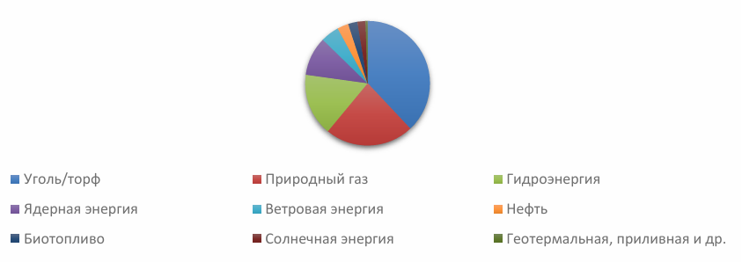

Рис. 1. Основные источники энергии в России на 2019 г., %
В связи с широким распространением загрязнений в рамках энергетических производств, у населения повышается уровень заболеваемости. В Таблице 1 представлены статистические данные на 2020 г. по наиболее распространенным заболеваниям, которые были спровоцированы загрязнениями [2].

Таблица 1
Распространенные заболевания, связанные с загрязнением окружающей среды
Заболевание | Причина заболевания | Количество заболевших в год
Заболевания желудочно-кишечного тракта | Загрязнение воды | Более 58 млн. человек
Инфекции нижних дыхательных путей | Загрязнение воздуха внутри помещений и снаружи | Более 37 млн. человек
Малярия и другие инфекционные заболевания, вызванные переносчиками | Загрязнение атмосферы и почвы | Более 19 млн. человек

Заключение
Подводя итоги, следует отметить, что в современное время энергетическое производство является одной из распространенных форм деятельности человека, которая оказывает существенное негативное воздействие на окружающую среду и население всего мира. Данное воздействие обосновано многочисленными выбросами загрязняющих веществ в природную среду, что приводит к разрушению биологических систем и подсистем, вымиранию живых организмов и растений. С целью восстановления и сохранения природной среды, а также обеспечения безопасности человечества применяется оптимальный способ, который заключается в снижении и экономном использовании энергии, получаемой в ходе технологических процессов. Таким образом, экономия энергии позволит избежать проблем и негативных последствий, связанных с нарушениями в окружающей среде и человеческих организмах.

Список литературы
- Энергетика России // URL: https://ru.wikipedia.org/wiki/Энергетика_России (дата обращения 10.02.2021)
- Профилактика болезней с помощью поддержания здоровой окружающей среды – к оценке времени болезней, вызываемых окружающей средой [Электронный ресурс]. – Режим доступа: https://www.who.int/mediacentre/news/releases/2006/pr32/ru/ (дата обращения 15.03.2020)
- Макаров А. А. Научно-технологические прогнозы развития энергетики России // Академия энергетики. – 2009. – № 2 (28). – С. 4–12.
- Кузнецова Е.Н. В России поставлен рекорд по загрязнению воздуха за 16 лет [Электронный ресурс]. – Режим доступа: https://www.rbc.ru/society/17/11/2020/5fb26d119a7947780c13f 546 322 (дата обращения 15.03.2020)
- Астахов А.С. Экологическая безопасность и эффективность природопользования / А.С. Астахов, Е.Я. Диколенко, В.А. Харченко. – Вологда: Инфра-Инженерия. – 2018. – 323 с.

